**DEADLINE : Mardi 21 Mars 2023 12h45 sur la plateforme SimplonOnLine**

**Mission 1 :**Vous êtes un spécialiste de la Data et vous faites partie de l’équipe innovation qui travaille sur plusieurs projets. Vous devez présenter vos travaux devant la direction.

Réalisez le dashboard suivant. Les données sont achats.csv, impressions.csv, impressions.csv

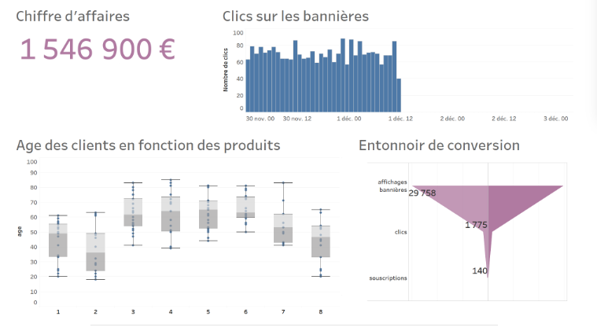

**Mission 2 :**Vous avez été choisi par le gouvernement français pour créer un outil qui permet de visualiser les données d’une grande consultation nationale.



Cette consultation, appelée "Grand débat national", est menée sous 2 formes différentes : un questionnaire sur internet, ainsi que des réunions locales durant lesquelles des citoyens se réunissent, débattent, puis restituent le fruit de leurs discussions.

L’intégralité des réponses est rendue publique en open data à cette adresse :  
<https://www.data.gouv.fr/fr/datasets/donnees-ouvertes-du-grand-debat-national/>

**Votre mission**

Votre équipe a été mandatée pour réaliser un dashboard permettant de suivre les différentes contributions déposées.

Les questions de la consultation sont réparties en grandes thématiques (économie, écologie...). Choisissez l’une d’elles, puis réalisez un dashboard qui permet de visualiser au moins ces 2 points :

* le nombre de contributions en fonction du temps ;
* la répartition des contributions par département.

De plus, le dashboard devra proposer 2 filtres :

* Un filtre sur le statut de la personne répondant au questionnaire, présent dans le champ *authorType* (ex : Citoyen·ne, Élu·e, etc.)
* Un filtre sur le département de la personne

Le choix des visualisations ainsi que leur nombre est libre, tout comme l’outil utilisé (logiciel Tableau ou un autre de votre choix).

**Livrables**

Vous rendrez une archive contenant :

* Dans un fichier texte :
  + un descriptif de l’outil utilisé (environ 2 lignes), si vous n’avez pas choisi Tableau ;
  + un descriptif du format de données en entrée (csv ? json ? nom des colonnes du csv ou des clés du json) (environ 2 lignes) ;
  + un descriptif de la méthodologie employée pour parvenir au résultat (environ 2 lignes).
* Plusieurs captures d’écran du dashboard correspondant chacune à un filtrage différent des données (ex : 1 capture pour les données non filtrées, 1 capture correspondant à des données filtrées sur 'Citoyen·ne', 1 capture pour des données filtrées  sur le département 80).

**Mission 3 :**

Vous êtes en mission dans l’ONG DWFA (Drinking Water For All) ; elle a pour ambition de donner accès à l’eau potable à tout le monde.



DWFA présente 3 domaines d’expertises :

1. Création de services d’accès à l’eau potable ;
2. Modernisation de services d’accès à l’eau déjà existants ;
3. Consulting auprès d’administrations/gouvernements à propos des politiques d’accès à l’eau.

L’association a effectué une demande de financement auprès d’un bailleur de fonds en présentant ces 3 domaines d’expertise.

Ces nouveaux financements, s’ils sont accordés par le bailleur, pourront permettre d’investir dans un des domaines d’expertise dans un pays qui n’est pas encore déterminé.

Dans ce cadre, vous êtes missionné pour réaliser un dashboard présentant une vue globale de l’accès à l’eau potable dans le monde. Celui-ci permettra de choisir le pays à cibler dès que le bailleur de fonds aura donné sa réponse sur le domaine d’expertise qu’il souhaite financer.

*Objet : Briefing étude eau potable  
De : Alfred Einstein  
À : Moi*

*Bonjour,*

*Comme nous en avons déjà parlé pendant la réunion de lancement de ce projet, nous avons besoin d’un dashboard pour identifier les pays qui rencontrent des difficultés d’accès à l’eau potable. Ça nous permettra d’identifier les pays dans lesquels concentrer nos efforts. Pour ça, il faudra représenter des indicateurs relatifs à nos 3 domaines d'expertise.*

*Tu peux sélectionner les indicateurs qui te semblent les plus pertinents, mais on en avait mentionné quelques-uns lors de la réunion si tu as besoin d’exemples. Je t’ai remis le compte-rendu de la réunion en pièce jointe, ça te servira pour mieux cadrer tes choix.*

*Tes prédécesseurs ont utilisé Tableau, tu travailleras donc avec cet outil en créant une histoire Tableau que tu partageras sur Tableau Public.*

*Nous aurons besoin de 3 vues sur Tableau ou PowerBI (cf compte-rendu de réunion).*

*Enfin, pour les données nous avons fait appel à un Data Engineer, qui a déjà récolté celles dont tu as besoin pour l’analyse (ci-joint). Pour avoir plus d’informations sur ces données, tu trouveras un dictionnaire des données dans le zip, mais tu peux également regarder les sites de l’OMS et de la FAO si tu veux plus de détails. Tu peux même récupérer d’autres données si cela te semble intéressant pour l’analyse mais pour ça c'est à toi de voir, les données en pièce jointe sont déjà suffisantes pour avoir une première analyse.*

*Avant de réaliser l’histoire Tableau, j’ai besoin que tu synthétises nos demandes via un document en présentant les indicateurs que tu as choisi de visualiser pour chaque vue et pour chaque domaine d’expertise.*

*Je te remercie et te souhaite une belle journée,*

*Alfred Einstein  
Chef de mission*

**Pièces jointes** :

* Donnees_eau_portable.7z
* CR_reunion de lancement

### **Livrables**

1. Une analyse du brief du chef de mission pour reformuler son besoin (PDF, forme visuelle type mindmap ou forme textuel) ;
2. un lien vers l’histoire Tableau publiée sur Tableau Public (fourni dans un document word par exemple) ou équivalent PowerBI
3. l’export du fichier Tableau ou équivalent PowerBI

Lien utiles

https://docs.microsoft.com/en-us/power-bi/

https://help.tableau.com/current/pro/desktop/en-us/gettingstarted_overview.htm

https://openclassrooms.com/fr/courses/4525361-realisez-un-dashboard-avec-tableau/5741176-selectionnez-votre-outil-de-dashboard